**Teori Atom**



**Evelin Wijaya**

**Xii IPA B/6**

**Sekolah Menengah Atas Katolik Kesuma Mataram**

**2024**

# Kata Pengantar

Puji syukur kami panjatkan ke hadirat Tuhan Yang Maha Esa, karena atas rahmat dan karunia-Nya, proyek website **Teori Atom** ini dapat diselesaikan dengan baik. Website ini dirancang sebagai media pembelajaran yang memberikan informasi mengenai sejarah penemuan atom, struktur atom, serta perkembangan teori atom dari Dalton, Thomson, Rutherford, Bohr, hingga mekanika kuantum. Dengan adanya website ini, diharapkan para pelajar, mahasiswa, maupun masyarakat umum dapat lebih mudah memahami konsep-konsep dasar dalam teori atom secara lebih interaktif dan menarik.

Dalam proses pengerjaan proyek ini, terdapat berbagai tantangan yang harus dihadapi, mulai dari pengumpulan informasi, perancangan desain website, hingga penyajian materi yang sistematis dan mudah dipahami. Namun, dengan kerja keras, tanggung jawab, serta bimbingan dari berbagai pihak, proyek ini dapat terselesaikan dengan baik.

Kami mengucapkan terima kasih kepada guru pembimbing, teman-teman, serta semua pihak yang telah memberikan dukungan, saran, dan motivasi dalam penyelesaian proyek ini. Kami menyadari bahwa masih terdapat kekurangan dalam website ini, oleh karena itu, kritik dan saran yang membangun sangat kami harapkan untuk pengembangan lebih lanjut. Semoga proyek ini dapat memberikan manfaat bagi siapa pun yang ingin mempelajari teori atom secara lebih mendalam.

Mataram, 7 Maaret 2024

Evelin Wijaya

# Daftar Isi

Lembar Pengesahan ii

Kata Pengantar iii

Daftar Isi iv

Daftar Gambar v

Bab 1 Pendahuluan 1

1.1 Latar Belakang 1

1.2 Rumusan Masalah 1

1.3 Tujuan 2

1.4 Manfaat 2

Bab II Pembahasan 3

2.1 Cara Merancang dan Membangun Sebuah Website 3

2.2 Teknologi Pengembangan Website 8

2.3 Peran teknologi informatika dalam meningkatkan pemahaman, daya serap, dan minat belajar terhadap teori atom pada siswa 10

Bab III Penutup 11

3.1 Kesimpulan 11

3.2 Saran 11

# Daftar Gambar

Gambar 2. 1 Rancangan website 9

Gambar 2. 2 File html, css, js 9

Gambar 2. 3 Hubungkan html dan css 9

Gambar 2. 4 Hubungkan html dan js 10

Gambar 2. 5 Fonts 10

Gambar 2. 6 Symbol code 10

Gambar 2. 7 Lanjutan symbol code 11

Gambar 2. 8 Warna 11

Gambar 2. 9 Html code 12

Gambar 2. 10 Css code 12

Gambar 2. 11 Js code 13

# Bab 1 Pendahuluan

## Latar Belakang

Ilmu kimia mempelajari struktur, sifat, dan perubahan materi, dengan teori atom sebagai konsep fundamental yang menjelaskan penyusunan dan interaksi atom. Seiring waktu, teori atom berkembang dari model Dalton yang sederhana hingga model mekanika kuantum yang kompleks. Meskipun penting, pemahaman tentang teori atom sering kali sulit karena sifatnya yang abstrak dan tidak dapat diamati langsung.

Untuk mengatasi kesulitan tersebut, diperlukan metode pembelajaran yang lebih efektif. Perkembangan teknologi informatika, khususnya media digital seperti website interaktif, dapat menjadi solusi inovatif untuk menyajikan materi kimia dengan cara yang lebih menarik dan mudah dipahami. Penggunaan visualisasi grafis, animasi, dan simulasi interaktif memungkinkan pemahaman yang lebih jelas tentang konsep-konsep teori atom yang kompleks.

Website ini bertujuan untuk mengintegrasikan ilmu kimia dengan teknologi informatika, memberikan sumber belajar yang dapat diakses kapan saja oleh siswa, pelajar, maupun masyarakat umum. Dengan menyajikan informasi mengenai sejarah, struktur, dan berbagai teori atom, diharapkan website ini dapat meningkatkan pemahaman, daya tarik pembelajaran, serta efektivitas dalam memahami konsep teori atom secara modern dan interaktif.

## Rumusan Masalah

Berdasarkan latar belakang yang telah diuraikan di atas, maka dapat dirumuskan bahwa rumusan masalah dalam laporan ini, antara lain:

1. Bagaimana cara merancang dan membangun sebuah website?
2. Apa saja teknologi yang diperlukan untuk mengembangkan website yang efisien dan mudah digunakan?
3. Apa peran teknologi informatika, khususnya website interaktif, dalam meningkatkan pemahaman dan daya tarik pembelajaran mengenai teori atom?

## 1.3 Tujuan

Berdasarkan latar belakang yang telah diuraikan diatas, maka dapat dirumuskan bahwa tujuan dalam laporan ini yaitu:

1. Agar mengetahui bagaimana cara merancang dan membangun sebuah website
2. Untuk mengidentifikasi dan mengimplementasikan teknologi yang diperlukan dalam pengembangan website yang efisien, fungsional, dan mudah digunakan oleh pengguna
3. Untuk memahami peran teknologi informatika, khususnya website interaktif, dalam meningkatkan pemahaman, daya serap, dan minat belajar terhadap teori atom pada siswa.

## Manfaat

Berdasarkan latar belakang yang telah diuraikan diatas, maka dapat dirumuskan bahwa tujuan dalam laporan ini yaitu:

1. Untuk diri sendiri: Mengembangkan keterampilan dalam merancang dan membangun website interaktif, meningkatkan pemahaman tentang konsep teori atom, mendapatkan pengalaman dalam proyek pengembangan teknologi.
2. Untuk orang lain: Menyediakan sumber belajar yang efektif dan menarik untuk siswa, meningkatkan minat dan motivasi belajar siswa terhadap kimia, membantu guru dalam mengajarkan materi teori atom dengan cara yang interaktif.
3. Untuk Masyarakat: Memberikan akses pembelajaran teori atom bagi masyarakat, meningkatkan literasi masyarakat tentang ilmu kimia, mendorong penggunaan teknologi dalam pendidikan dan pembelajaran.

# Bab II Pembahasan

## 2.1 Cara Merancang dan Membangun Sebuah Website

Website adalah kumpulan halaman web yang dapat diakses melalui internet menggunakan perangkat seperti komputer, laptop, tablet, atau smartphone. Halaman-halaman dalam website biasanya saling terhubung dengan menggunakan hyperlink, yang memungkinkan pengguna untuk berpindah antar halaman dengan mudah. Website dapat berisi berbagai jenis informasi, mulai dari teks, gambar, video, hingga formulir interaktif.

Website "Teori Atom" berfokus pada penyediaan informasi mendalam tentang konsep teori atom dalam ilmu kimia. Website ini tidak hanya menyajikan penjelasan tentang teori atom secara umum, tetapi juga menyediakan informasi terkait sejarah penemuan atom, struktur atom, serta berbagai model atom dari Dalton hingga mekanika kuantum, sehingga pengguna dapat memahami materi dengan lebih mudah dan terstruktur.

Berikut cara merancang dan membangun sebuah website:

|  |
| --- |
| Header/Navigasi Bar |
| Isi |
| Footer |

Gambar 2. 1 Rancangan website

Buatlah rancangan website yang nantinya akan di ubah menjadi coding. Jika kita lihat rancangan coding di atas, ‘Header/*Navigasi Bar’* adalah bagian teratas website yang tetap (akan terus ada). Sedangkan bagian ‘*Isi’* akan menjadi bagian yang berubah – ubah tergantung halaman apa yang diakses oleh pengguna. Dan terakhir adalah bagian ‘*Footer’* bagian ini adalah bagian terbawah website yang tetap (akan terus ada dan berada di bawah). Sehingga akan ada 2 bagian website yang tetap yaitu ‘*Header’* dan  *‘Footer’*, dan nantinya yang berubah hanyalah bagian *‘isi’*

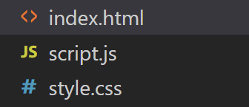

Gambar 2. 2 File html, css, js

Kemudian buatlah file *HTML, CSS,* dan *JavaScript.* File *HTML* berguna untuk membuat struktur halaman web atau kita bisa sebut sebagai kerangka web. Sedangkan file *CSS* berguna sebagai desain halaman web atau pakaian web, css membuat tampilan website lebih menarik. Dan terakhir ada *JavaScript* yang membuat website lebih interaktif (membuat pop up gambar, dll) atau disebut sebagai otak dari web.

Gambar 2. 3 Hubungkan html dan css

Hubungkan ke 3 file tadi, pertama hubungkan file *HTML* dan *CSS* dengan tag <link>, tag ini akan menghubungkan dokumen dengan file lain, kemudian akan memberi tahu browser bahwa file itu merupakan file *CSS* dan menunjukkan lokasi file tersebut. Fungsi ini akan berada di bagian *head*, agar desain diterapkan terlebih dahulu.

Lalu hubungkan file *HTML* dan *JavaScript* dengan tag <script> untuk menghubungkan dengan file *JavaScript* dan menunjukkan lokasi file tersebut.

Gambar 2. 4 Hubungkan html dan js

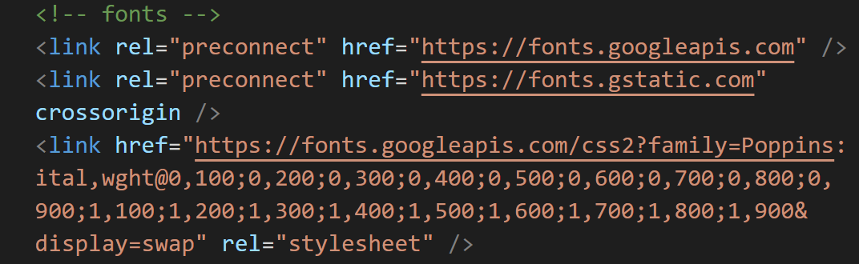

Gambar 2. 5 Fonts

Siapkan link font yang akan digunakan. Untuk pembuatan website kali ini, font di ambil dari *‘google fonts’,* dan jenis font yang akan digunakan adalah ‘*poppins’*. Baris pertama menyatakan bahwa fungsi ini membuat website terhubung ke ‘*google fonts’*. Baris kedua menghubungkan website pada server yang memuat jenis font yang ingin digunakan. Dan baris terakhir mengambil fonts ‘*poppins’* dengan berbagai jenis (tebal, miring, dll).

Siapkan link untuk symbol yang akan digunakan (symbol mail, Instagram, dll). Fungsi ini di tempatkan di bagian head (bagian yang tidak terlihat oleh user), di tempatkan di head, agar feather icons sudah siap bahkan sebelum dijalankan. Fungsiini memuat file dari feather icons (symbol dengan ukuran yang kecil), dan file ini di ambil dari unpkg.com.

Gambar 2. 6 Symbol code

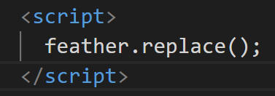

Gambar 2. 7 Lanjutan symbol code

Fungsi ini merupakan pelengkap symbol code, namun fungsi ini ditempatkan di bagian akhir body, karena fungsi ini memerlukan seluruh halaman html dijalankan terlebih dahulu. Cara kerja fungsi ini adalah dengan mengganti fungsi html yang menyertakan data feather dengan icon yang diminta.

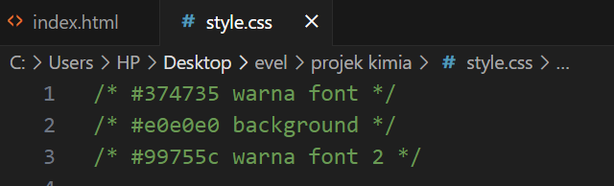

Gambar 2. 8 Warna

Siapkan warna yang akan digunakan di website (bisa dalam bentuk #, rgb, hsl, dll).

Jika semua sudah siap, maka pembuatan coding website sudah dapat dimulai.

1. 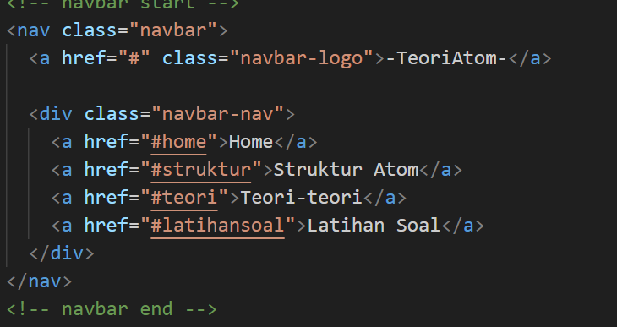Buat bagian header di html

Gambar 2. 9 Html code

1. Kemudian buat desain/style di file CSS yang sudah di buat

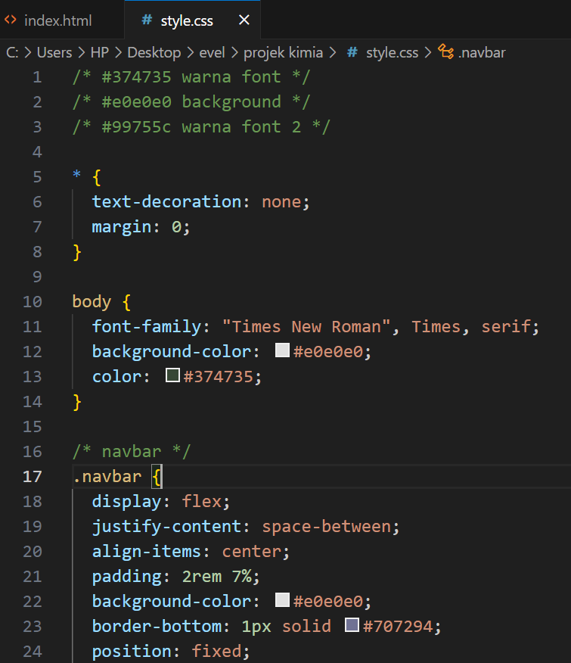

Gambar 2. 10 Css code

1. Lalu ulangi Langkah Langkah tersebut untuk bagian isi dan footer
2. 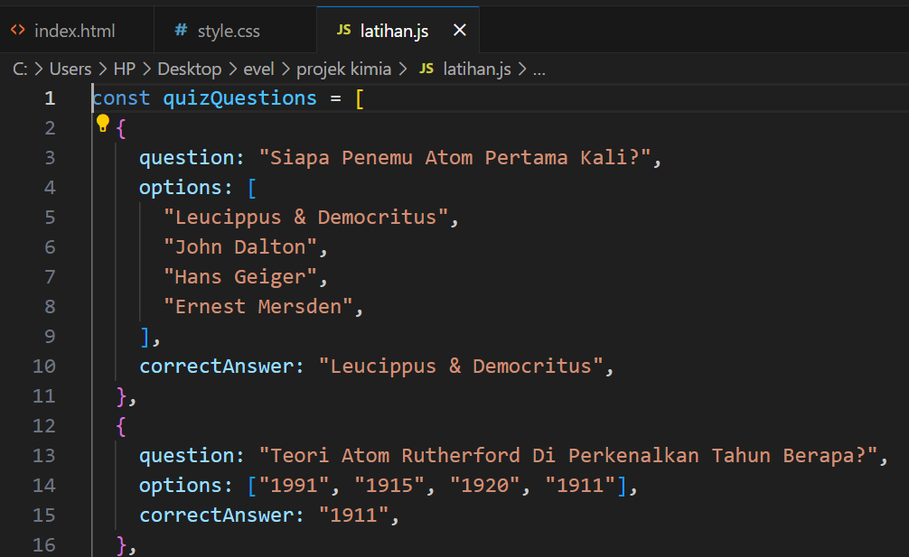Jika coding untuk html dan css sudah selesai, maka buatlah coding javascript di file yang sudah disiapkan tadi, untuk membuat website lebih inte

Gambar 2. 11 Js code

1. Lalu uji lah tampilan website dan sempurnakan.

## 2.2 Teknologi Pengembangan Website

|  |  |  |
| --- | --- | --- |
| (sumber : https://www.erablue.id/laptop/laptop-lenovo-ideapad-slim-3-14iau7-i3-1215u-8gb-256gb-win11-82rj00cpid-arc-grey) | **Laptop** | Laptop merupakan alat utama dalam pembuatan website. Selain memberikan fleksibilitas, laptop mendukung berbagai perangkat lunak seperti text editor dan browser, yang di gunakan untuk pengembangan website. |
| (sumber : https://itbox.id/blog/visual-code-studio-adalah/) | **Visual Studio Code** | VS code merupakan text editor yang menyediakan berbagai ekstensi, yang dapat membantu proses pengembangan website dan memberikan pengalaman yang lebih efisien. |
| (sumber : https://www.linkedin.com/pulse/enhance-your-coding-experience-prettier-extension-vs-code-saleem) | **Prettier** | Prettier adalah ekstensi yang disediakan oleh VS code, untuk mempermudah pengembangan. Ekstensi ini akan secara otomatis merapikan coding ketika disimpan, sehingga lebih rapi dan teratur |
| (sumber : <https://marketplace.visualstudio.com/items?itemName=ms-vscode.live-server>) | **Show Preview** | Show preview adalah ekstensi yang disediakan oleh VS code, agar pengguna dapat melakukan pemogramman dan melihat hasilnya secara langsung dan bersamaan. |
| (sumber: <https://marketplace.visualstudio.com/items>?  itemName=techer.open-in-browser) | **Open In Browser** | Open in browser adalah ekstensi yang di sediakan vscode, agar pengguna dapat membuka hasil coding di browser hanya dengan alt+b |
| (sumber: <https://academy.alterra.id/blog/apa-itu-git-pengertian-fitur-dan-manfaat/>) | **Github** | GitHub adalah platform berbasis cloud yang bermanfaat untuk menyimpan, berbagi, dan berkolaborasi dalam menulis kode. |
| (sumber: <https://academy.alterra.id/blog/apa-itu-git-pengertian-fitur-dan-manfaat/>) | **Git** | Git merupakan perangkat lunak open source yang dapat digunakan untuk membuat software secara open source. |

## Peran teknologi informatika dalam meningkatkan pemahaman, daya serap, dan minat belajar terhadap teori atom pada siswa

Peran teknologi informatika, khususnya website interaktif, sangat penting dalam meningkatkan pemahaman, daya serap, dan minat belajar siswa terhadap teori atom. Dengan memanfaatkan visualisasi grafis, animasi, serta simulasi interaktif, konsep-konsep abstrak dalam teori atom dapat dijelaskan secara lebih konkret dan intuitif. Website interaktif memungkinkan siswa untuk mengeksplorasi model atom secara mandiri, memahami perubahan teori dari waktu ke waktu, serta melihat bagaimana eksperimen ilmiah mendukung perkembangan teori atom. Selain itu, aksesibilitas yang tinggi memungkinkan siswa untuk belajar kapan saja dan di mana saja, sehingga pembelajaran menjadi lebih fleksibel dan efektif. Dengan pendekatan digital ini, diharapkan siswa lebih mudah memahami struktur atom, teori-teori yang berkembang, serta aplikasinya dalam ilmu kimia secara lebih mendalam.

# Bab III Penutup

## 3.1 Kesimpulan

Website Teori Atom dirancang sebagai platform edukatif yang memberikan informasi mengenai sejarah penemuan atom, struktur atom, serta perkembangan berbagai teori atom, seperti Dalton, Thomson, Rutherford, Bohr, dan mekanika kuantum. Dengan pendekatan yang interaktif dan berbasis teknologi, website ini bertujuan untuk membantu siswa memahami konsep teori atom dengan lebih mudah dan menarik. Penyajian materi yang sistematis, didukung oleh visualisasi grafis dan simulasi interaktif, memungkinkan pengguna untuk mengeksplorasi teori atom secara mandiri.

Proyek kali ini memberikan kesempatan kepada siswa untuk berkreasi secara bebas dalam mengembangkan sebuah media pembelajaran berbasis teknologi. Tantangan terbesar dalam proyek ini adalah bekerja secara mandiri dan mengelola setiap aspek dari pembuatan website. Namun, melalui proyek ini, saya dapat mengembangkan keterampilan dalam bertanggung jawab atas setiap keputusan yang diambil, serta memperluas batas kemampuan saya dalam memahami dan mengaplikasikan ilmu kimia serta informatika secara bersamaan.

## 3.2 Saran

Bagi siapa pun yang ingin membuat website edukatif, disarankan untuk merancangnya sesuai dengan kebutuhan pengguna. Website harus dibuat seringkas dan semenarik mungkin, namun tetap memberikan informasi yang jelas, akurat, dan berkualitas. Pembuatan website memang bukan hal yang mudah, tetapi dapat dimulai dengan mencari referensi dan inspirasi dari berbagai sumber di internet. Jangan ragu untuk meminta bantuan atau berdiskusi dengan orang lain agar hasil yang diperoleh lebih maksimal.

Selain itu, dalam menjalankan sebuah proyek, penting untuk memanfaatkan waktu dengan sebaik-baiknya dan bertanggung jawab atas setiap keputusan yang diambil. Jika menemui kesulitan, jangan ragu untuk bertanya dan berdiskusi ketika diberikan kesempatan. Dengan sikap yang proaktif dan tekun, setiap tantangan dalam proyek ini dapat diatasi dengan baik.